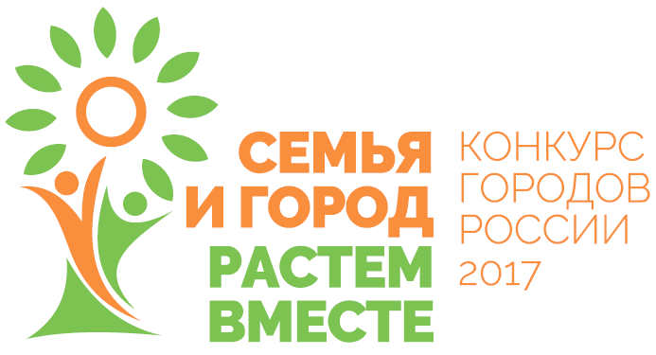

Конкурсное задание №1 «Семейный Горсовет».

**«Макаровский городской округ» Сахалинской области.**

На официальном сайте администрации муниципального образования «Макаровский городской округ» создана и действует виртуальная **Интернет-приемная**, куда могу обратиться жители города и района с обращениями, жалобами, а также предложениями жителей по развитию родного города.

Интернет-приемная находится на сайте администрации МО «Макаровский городской округ» в разделе **«Обращения».** Внести предложение можно тут **(http://admmakarov.ru ).**

Для отправки обращения необходимо заполнить поля регистрационной формы.

Кроме того, в рамках **интерактивного проекта «Гордость»,** реализуемого по инициативе Издательского дома «Губернские ведомости» при поддержке Правительства Сахалинской области, жители муниципального образования могут направлять свои предложения по объектам голосования, представляющим важное, по их мнению, значение для муниципалитета и региона в целом.

Задача проекта - создать при непосредственном участии жителей региона Интернет-ресурс, который объединит материалы о самых значимых, знаковых и интересных, по мнению граждан, местах, событиях, личностях, явлениях, традициях, природных, культурных, социальных объектах и будет способствовать патриотическому воспитанию молодежи, популяризации краеведческих, исторических, социально-экономических особенностей и достижений Сахалинской области и его жителей, продвижению положительного имиджа региона в интернет-пространстве.

Предложенные материалы по объектам можно присылать на электронную почту [n.shvets@adm.sakhalin.ru](mailto:n.shvets@adm.sakhalin.ru) или приносить в Отдел образования муниципального образования «Макаровский городской округ» Сахалинской области, расположенный по адресу ул. Бумажная 26. Тел. 90167.